Wózek Bebetto Vulcano S-line - wygodne spacery z maluszkiem
Szukasz uniwersalnego, lekkiego wózka dla swojego maluszka? Cenisz sobie nowoczesne rozwiązania techniczne i modny wygląd? Wózek Bebetto Vulcano S-line spełni wszystkie Twoje oczekiwania! Sprawdź dlaczego warto wybrać ten model!

Bebetto Vulcano S-line - specyfikacja
Wózek Bebetto Vulcano S-line przeznaczony jest dla dzieci, które nie ukończyły 36 miesiąca życia oraz których waga nie przekracza 15 kg. Jest to model, który posiada możliwość regulacji zawieszenia oraz oparcia, dzięki czemu można go odpowiednio dopasować do naszej pociechy. Wózek Bebetto Vulcano S-line posiada powiększoną gondolę, która wyposażona jest w regulowany system wentylacji, dzięki czemu zapewnia odpowiednią cyrkulację powietrza. Amortyzowana konstrukcja, obrotowe i pompowane przednie koła, wyposażone w nowoczesne systemy pamięci kierunku DMS i aborcji wstrząsów SAS wpływają na wysoki komfort jazdy w każdych warunkach.
Dodatkowe zalety Bebetto Vulcano S-line
Jest to modny i nowoczesny model wykonany z wysokiej jakości materiałów, który w zestawie posiada wiele dodatków, zwiększających komfort podczas każdej wyprawy ze swoim maluszkiem. Aluminiowy stelaż, bogato wyposażona gondola, torba pielęgnacyjna oraz pojemny kosz na zakupy, pokrowiec na nożki dziecka i moskitiera chroniąca go przed owadami to tylko niektóre z udogodnień, które uzyskasz wybierając wózek Bebetto Vulcano S-line.

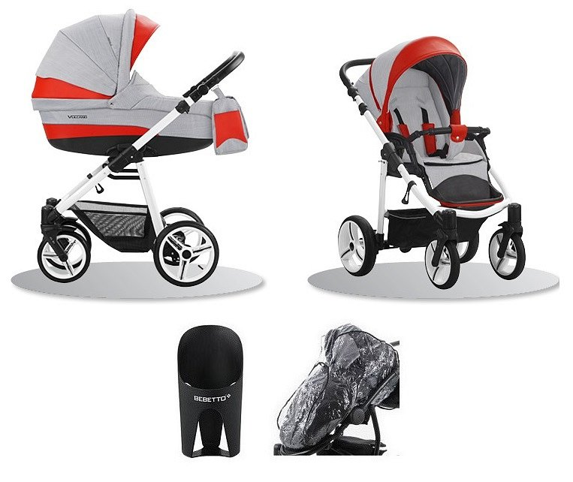
Znajdziesz go w atrakcyjnej cenie w naszym sklepie internetowym! Zapraszamy!

